Федеральное государственное бюджетное образовательное учреждение высшего профессионального образования     
Национальный исследовательский университет «МЭИ»

Лабораторная работа №3

«Частотные характеристики реактивных четырехполюсников»

Задание выполнил: Балашов Савва

Студент группы A-08-19

Вариант: 4

Москва, 2021

# 4. Рабочее задание

4.1 Применив графический редактор Schematics построить схему для исследования АЧХ

H(ω)=U2 и ФЧХ Ψ(ω)=Ψ (ω)−Ψ (ω) НЧ фильтра с параметрами согласно п. 3.2,а т.е. при С= 0,5 мкФ. Сопротивление нагрузки R = 400 Ом.

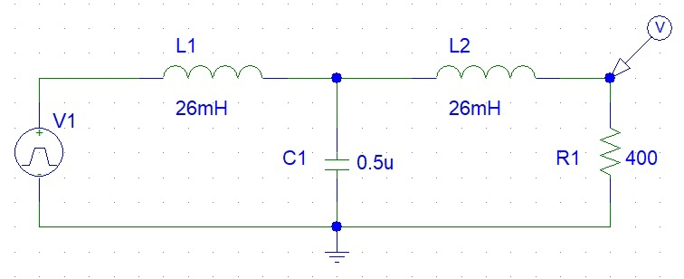

Рис. 4.1. Схема для исследования АЧХ и ФЧХ

4.2 Рассчитать указанные характеристики в диапазоне частот от 100 Гц до частоты 9f1 (девятой гармоники разложения в ряд Фурье).

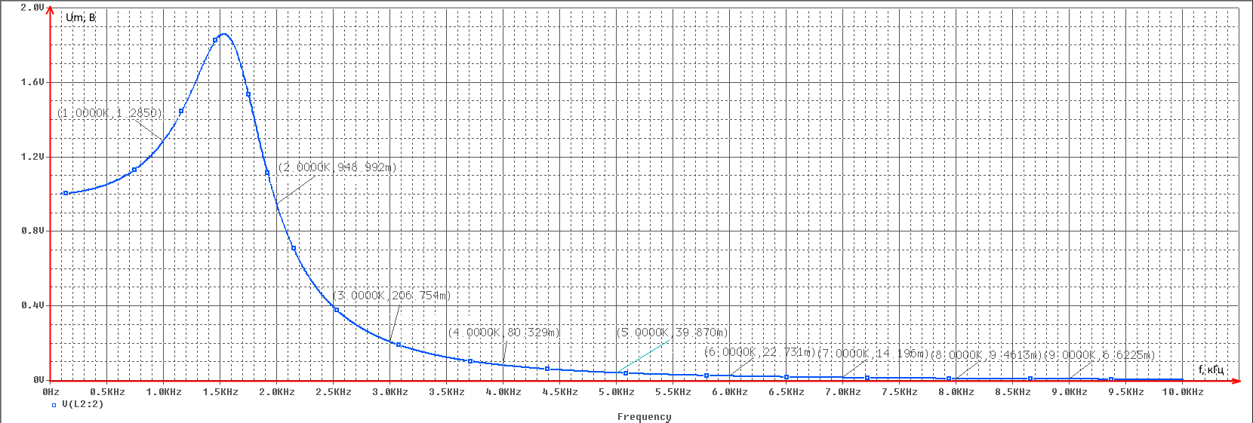

Рис. 4.2.1. АЧХ фильтра

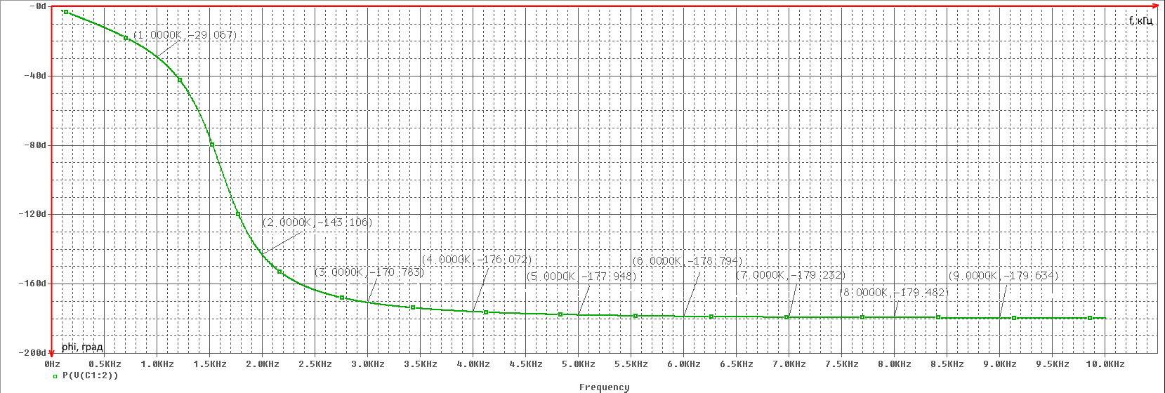

Рис. 4.2.2. ФЧХ фильтра

Полученные данные занесем в таблицу 4.1.

На основе данных из графиков произведем расчеты по следующим формулам:

, где = 1 В, а , где .

Результаты расчетов занесем в таблицу 4.1.

Таблица 4.1. Полученные данные

|  |  |  |  |  |  |  |  |  |  |
| --- | --- | --- | --- | --- | --- | --- | --- | --- | --- |
| f, Гц | 1000 | 2000 | 3000 | 4000 | 5000 | 6000 | 7000 | 8000 | 9000 |
| U2, В | 1.285 | 0.948992 | 0.206754 | 0.080329 | 0.03987 | 0.022731 | 0.014196 | 0.0094613 | 0.0066225 |
| H | 1.285 | 0.948992 | 0.206754 | 0.080329 | 0.03987 | 0.022731 | 0.014196 | 0.0094613 | 0.0066225 |
| (ω)*,* град | 29.067 | 143.106 | 170.783 | 176.072 | 177.948 | 178.794 | 179.232 | 179.482 | 179.634 |

4.3 Рассчитать форму выходного напряжения фильтра по п. 3.2а при напряжении на входе фильтра в форме меандра с характеристиками по рис. 1 при амплитуде импульса Umax = 1 В. График построен с помощью программы Grapher.

* T = 1 мс, f = 1/T = 1000 Гц, Um = 1, w = 2 * pi * f = 2000pi;
* U1 = 4/pi * sin(2*1000*pi*t) + 4/(3pi) * sin(3*2*1000*pi*t) + 4/(5pi) * sin(5*2*1000*pi*t) + 4/(7pi) * sin(7*2*1000*pi*t) + 4/(9pi) * sin(9*2*1000*pi*t)
* U2 = 4/pi * 1.285 * sin(2*1000*pi*t - 29.067pi/180) + 4/(3pi) * 0.205764 * sin(3*2*1000*pi*t - 170.783pi/180) + 4/(5pi) * 0.03987 * sin(5*2*1000*pi*t - 177.948pi/180) + 4/(7pi) * 0.014196 * sin(7*2*1000*pi*t - 179.232pi/180) + 4/(9pi) * 0.0066225 * sin(9*2*1000*pi*t - 179.634pi/180)

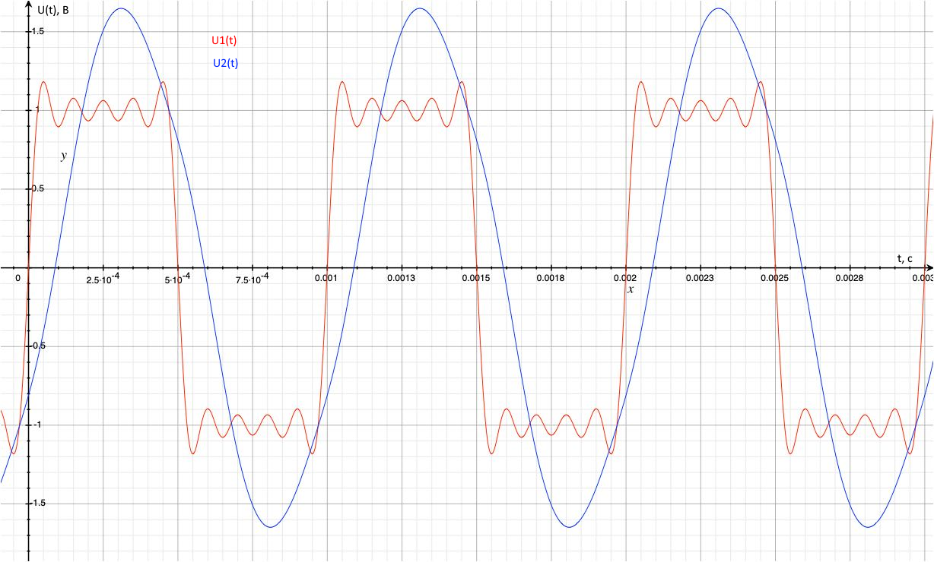

Рис. 4.3.1. Аналитический расчет формы сигнала

Рассчитаю с помощью Schematics

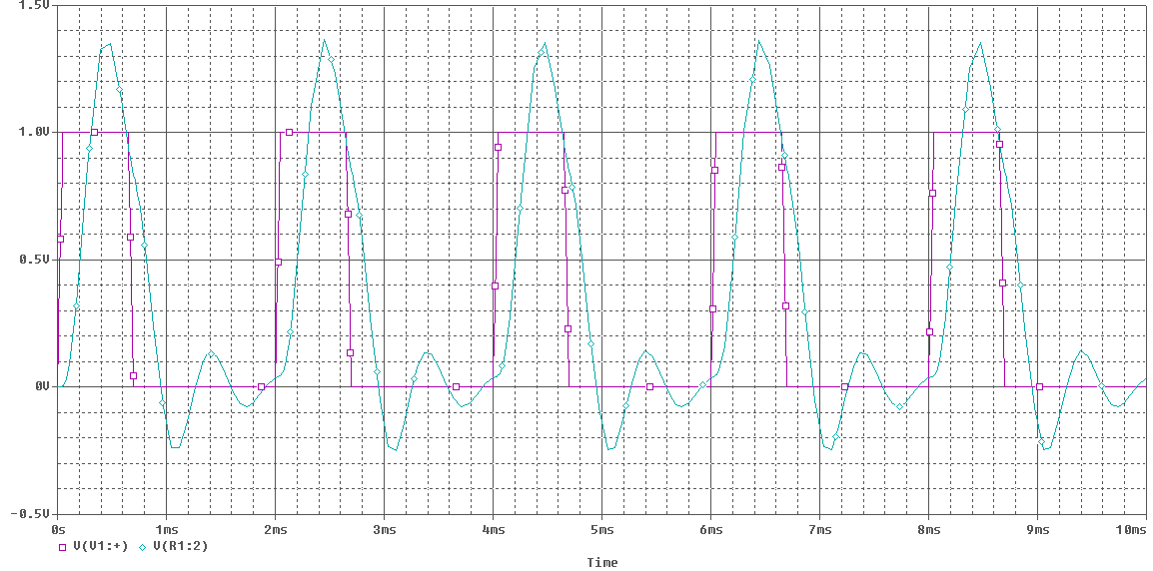

Рис. 4.3.2. Автоматический расчет формы сигнала

4.4 Применив графический редактор Schematics построить схему для исследования АЧХ и ФЧХ НЧ фильтра при С= 0,12 мкФ. Сопротивление нагрузки Rн = 400 Ом.

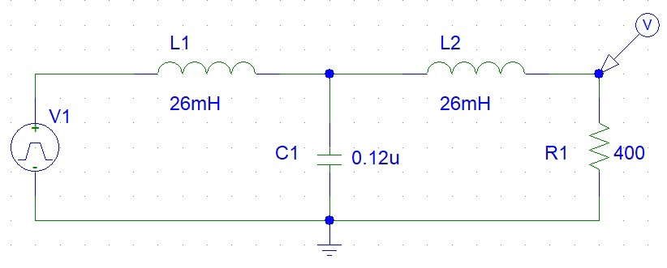

Рис. 4.4. Схема для исследования АЧХ и ФЧХ

4.5 Рассчитать указанные характеристики в диапазоне частот от 100 Гц до частоты 9f1 (девятой гармоники разложения в ряд Фурье). F1 = 1000 Гц.

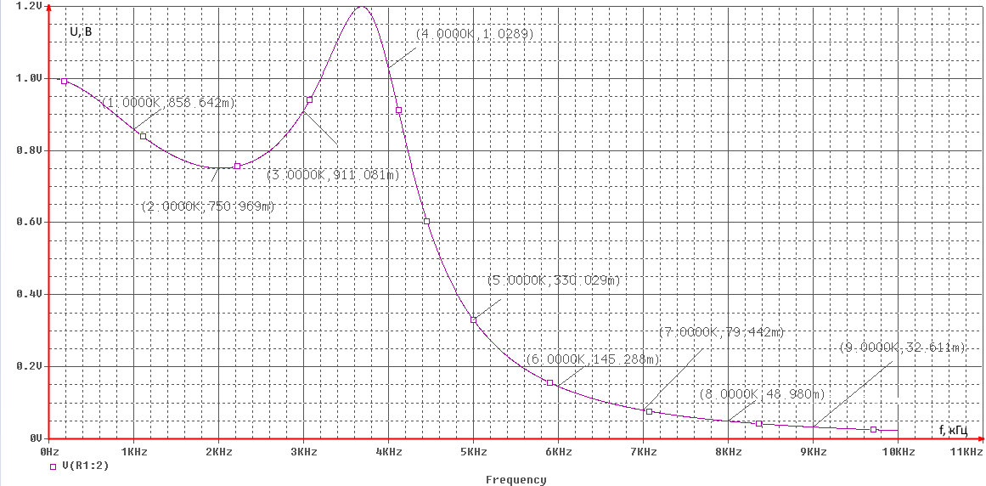

Рис. 4.5.1. АЧХ фильтра

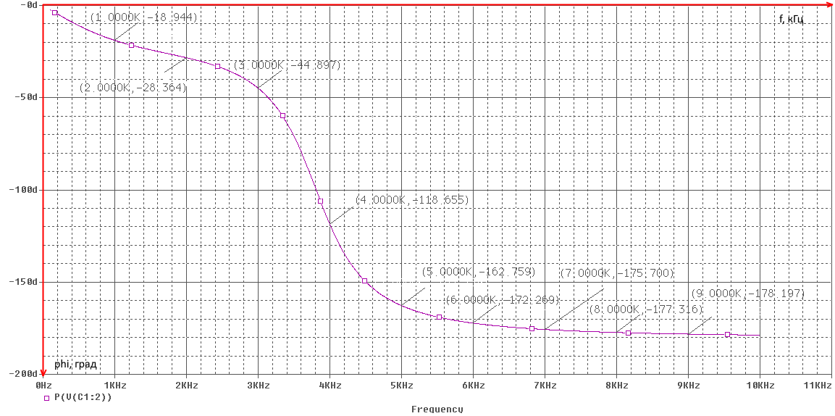

Рис. 4.5.2. ФЧХ фильтра

Полученные данные занесем в таблицу 4.2.

На основе данных из графиков произведем расчеты по следующим формулам:

, где = 1 В, а , где .

Результаты расчетов занесем в таблицу 4.2.

Таблица 4.2. Полученные данные

|  |  |  |  |  |  |  |  |  |  |
| --- | --- | --- | --- | --- | --- | --- | --- | --- | --- |
| f, Гц | 1000 | 2000 | 3000 | 4000 | 5000 | 6000 | 7000 | 8000 | 9000 |
| U2, В | 0.858642 | 0.750969 | 0.911081 | 1.0289 | 0.330029 | 0.145288 | 0.079442 | 0.04898 | 0.032611 |
| H | 0.858642 | 0.750969 | 0.911081 | 1.0289 | 0.330029 | 0.145288 | 0.079442 | 0.04898 | 0.032611 |
| (ω)*,* град | 18.944 | 28.364 | 44.897 | 118.655 | 162.759 | 172.269 | 175.7 | 177.316 | 178.197 |

4.6 Рассчитать форму выходного напряжения фильтра по п. 3.2а при напряжении на входе фильтра в форме меандра с характеристиками по рис. 1 при амплитуде импульса Umax = 1 В. График построен с помощью программы Grapher.

* U1 = 4/pi * sin(2*1000*pi*t) + 4/(3pi) * sin(3*2*1000*pi*t) + 4/(5pi) * sin(5*2*1000*pi*t) + 4/(7pi) * sin(7*2*1000*pi*t) + 4/(9pi) * sin(9*2*1000*pi*t)
* U2 = 4/pi * 0.858642 * sin(2*1000*pi*t - 18.944pi/180) + 4/(3pi) * 0.750969 * sin(3*2*1000*pi*t - 44.897pi/180) + 4/(5pi) * 0.330029 * sin(5*2*1000*pi*t - 162.759pi/180) + 4/(7pi) * 0.079442 * sin(7*2*1000*pi*t - 175.7pi/180) + 4/(9pi) * 0.032611 * sin(9*2*1000*pi*t - 178.197pi/180)

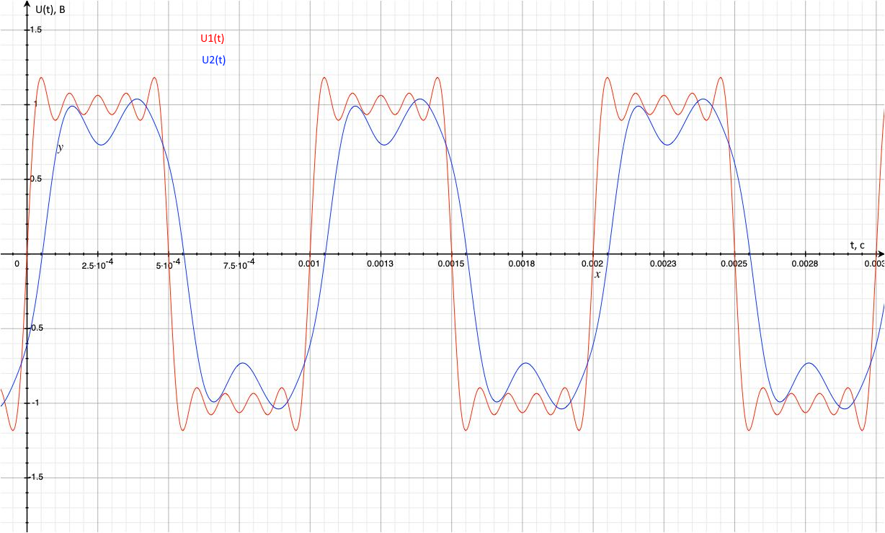

Рис. 4.6.1. Аналитический расчет формы сигнала

Рассчитаю с помощью Schematics

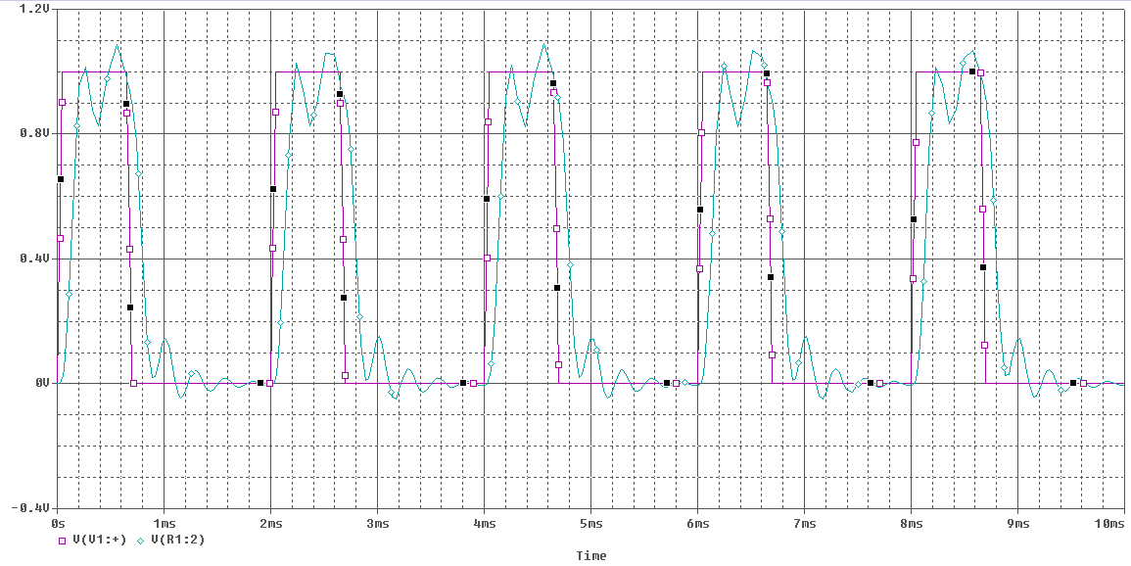

Рис. 4.6.2. Автоматический расчет формы сигнала

4.7 Снять те же характеристики для ФВЧ по п. 3.3 при тех же требованиях, что и для пунктов исследования ФНЧ.

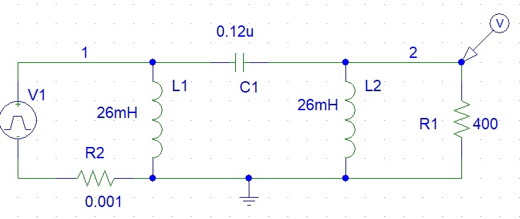

Рис. 4.7.1. Схема для снятия АЧХ и ФЧХ

Сниму АЧХ и ФЧХ с помощью среды Schematics.

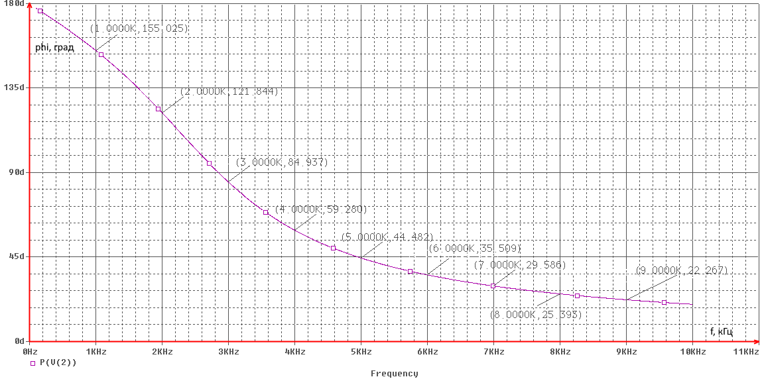

Рис. 4.7.2. АЧХ фильтра

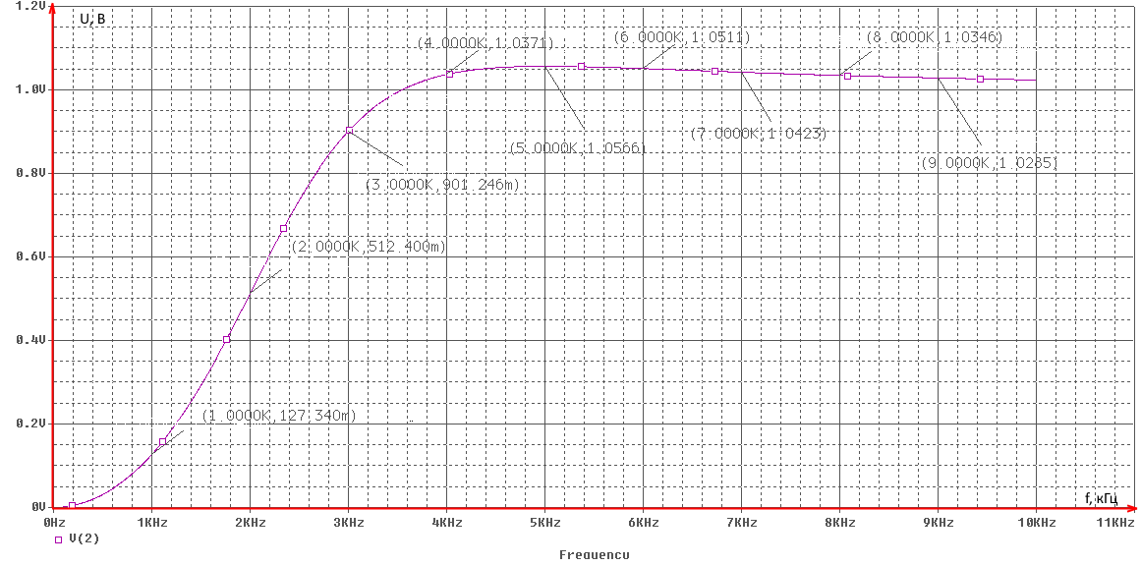 Рис. 4.7.3. ФЧХ фильтра

Полученные данные занесем в таблицу 4.3.

На основе данных из графиков произведем расчеты по следующим формулам:

, где = 1 В, а , где

Результаты расчетов занесем в таблицу 4.3.

|  |  |  |  |  |  |  |  |  |  |
| --- | --- | --- | --- | --- | --- | --- | --- | --- | --- |
| f, Гц | 1000 | 2000 | 3000 | 4000 | 5000 | 6000 | 7000 | 8000 | 9000 |
| U2, В | 0.12734 | 0.5124 | 0.903246 | 1.0371 | 1.0566 | 1.0513 | 1.0425 | 1.0346 | 1.0285 |
| H | 0.12734 | 0.5124 | 0.903246 | 1.0371 | 1.0566 | 1.0513 | 1.0425 | 1.0346 | 1.0285 |
| (ω)*,* град | -155.025 | -121.844 | -84.937 | -59.28 | -44.482 | -35.509 | -29.586 | -25.393 | -22.267 |

Получим форму выходного сигнала фильтра:

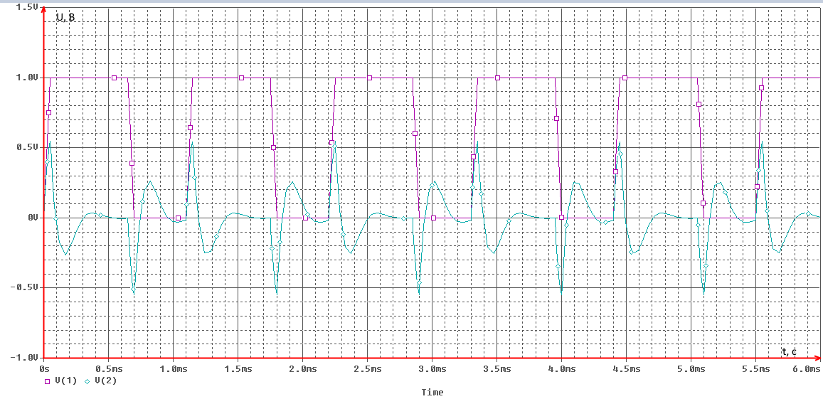

Рис. 4.7.4. Форма сигнала

4.8 По известному спектру входного напряжения п. 3.1 Задания на подготовку к работе и рассчитанным в предыдущих пунктах значениям передаточных функций по напряжению, построить спектры амплитуд и фаз выходных напряжений трех фильтров (см. п. 2 Методических указаний).

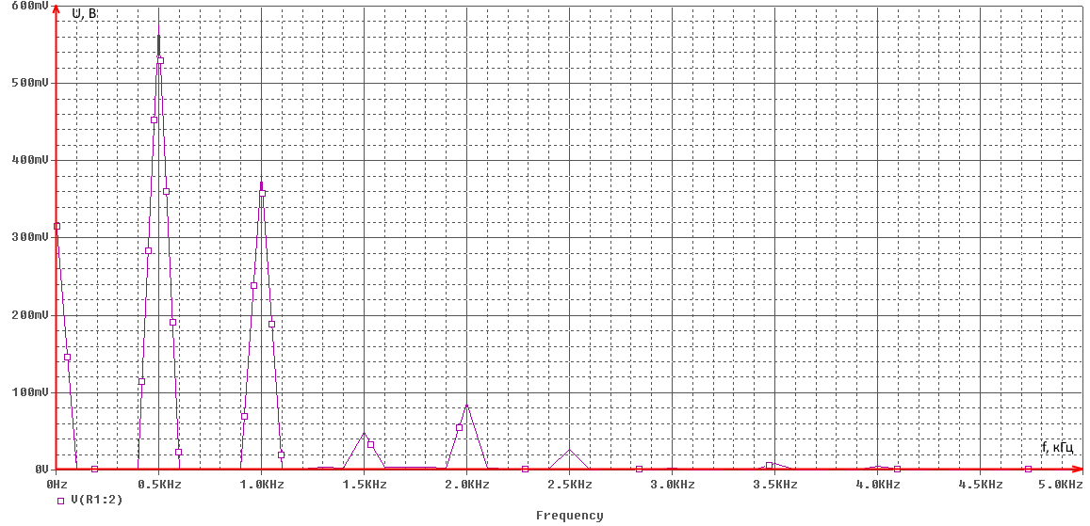 Рис. 4.8.1. Спектр ФНЧ (С = 0.5 мкФ)

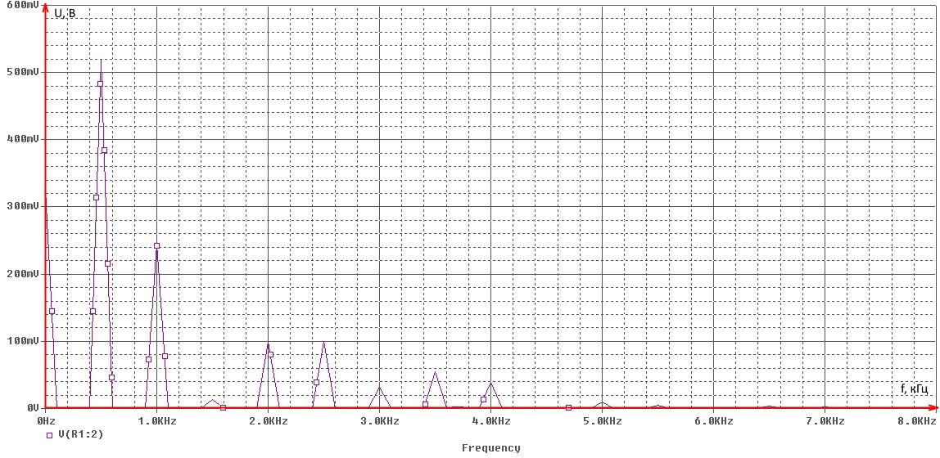 Рис. 4.8.2. Спектр ФНЧ (С = 0.12 мкФ)

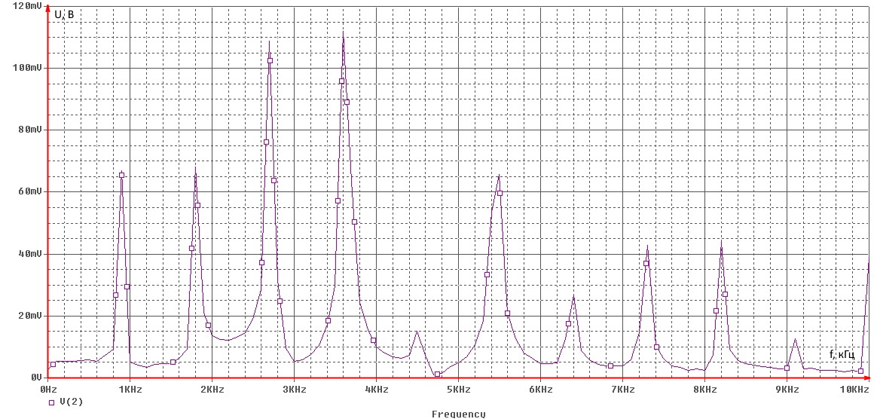 Рис. 4.8.3. Спектр ФВЧ